图书分类号：
密 级：


毕业设计(论文)

基于JavaWeb汽车销售管理系统的设计与实现
DESIGN AND IMPLEMENTATION OF
CAR SALES MANAGEMENT
SYSTEM BASED ON JAVAWEB

学生姓名
学院名称 | 信电工程学院
学号
班级
专业名称 | 计算机科学与技术
指导教师

年 | 月 | 日

徐州工程学院学位论文原创性声明

本人郑重声明： 所呈交的学位论文，是本人在导师的指导下，独立进行研究工作所取得的成果。除文中已经注明引用或参考的内容外，本论文不含任何其他个人或集体已经发表或撰写过的作品或成果。对本文的研究做出重要贡献的个人和集体，均已在文中以明确方式标注。
本人完全意识到本声明的法律结果由本人承担。
论文作者签名： 日期： 年 月 日

徐州工程学院学位论文版权协议书

本人完全了解徐州工程学院关于收集、保存、使用学位论文的规定，即：本校学生在学习期间所完成的学位论文的知识产权归徐州工程学院所拥有。徐州工程学院有权保留并向国家有关部门或机构送交学位论文的纸本复印件和电子文档拷贝，允许论文被查阅和借阅。徐州工程学院可以公布学位论文的全部或部分内容，可以将本学位论文的全部或部分内容提交至各类数据库进行发布和检索，可以采用影印、缩印或扫描等复制手段保存和汇编本学位论文。
论文作者签名： 导师签名：
日期： 年 月 日 日期： 年 月 日

摘要
无论是什么样的企业或者公司要想稳步长远的发展，必须有完备且有特色的企业管理策略，近些年来，互联网在公司管理的优势已得到充分体现，而目前主流汽车销售相关业务管理肯定也是不可以掉队的。所以，汽车销售管理系统也就油然而生了。为了提高自己公司的管理效率，必须要逐步摒弃以往刀耕火种的原始人工管理模式，逐步跟上目前互联网管理模式的主流步伐，传统管理模式在如今激烈的竞争形势下，暴露出来的缺点也是显而易见的，正是因为这些缺点才导致一些公司失去了很多市场机遇，因而，公司的高管以及投资人必须想方设法去完善公司的管理系统。
汽车销售管理系统主要运用目前来说相对流行的Mybatis、Spring、SpringMVC和BootStrap等开源技术框架。此系统主要分前台和后台，前台是游客或者客户登录后查看公司对于汽车销售及零件销售的相关业务，而且已注册客户可以对车辆进行预约看车，包括零件的预约，给我们留言，查看自己的订单处理情况等；后台系统是给管理员使用，除了正常登录和对于个人信息管理外，还可以对于顾客，仓储信息，商品信息，以及订单信息的管理，此外系统还对仓储和销售订单信息进行了一些分析，方便销售人员对于销售的策略的调优。

关键词 汽车销售；Spring；SpringMVC；Mybatis；BootStrap

Abstract
No matter what kind of enterprise or company wants to be steady and long-term development, there must be a complete and characteristic enterprise management strategy. In recent years, the advantages of the Internet in the management of the company have been fully reflected, and the current main car sales related business management must not be dropped. Therefore, the automobile sales management system also arises spontaneously. In order to improve the management efficiency of the company, we must gradually abandon the original artificial management mode of the former cultivation and fire type, and gradually keep up with the mainstream pace of the current Internet management model. The shortcomings of the traditional management mode in the fierce competition situation are also obvious and easy to see because of these shortcomings. Some companies have lost many market opportunities, so executives and investors must make every effort to improve the company's management system.

The automotive sales management system mainly uses the popular open source technology framework, such as Mybatis, Spring, SpringMVC and bootStrap, which is relatively popular at present. The system is mainly divided into front desk and backstage. The front desk is a visitor or client to view the related business of the car sales and parts sales after logging in, and the registered customers can make an appointment to see the car, including the reservation of the parts, leave a message to us, check the processing situation of their own order, and so on; the backstage system is given to the management In addition to the normal login and personal information management, the staff can also manage the customers, warehousing information, commodity information and order information. In addition, the system also carries out some analysis on the warehouse and sales order information, which is convenient for the sales personnel to adjust the strategy of sales.

Keywords SpringMVC Spring Mybatis BootStrap
目 录
摘要 II
Abstract III
1 绪论 1
1.1 课题背景 1
1.2 课题研究现状及意义 1
2 开发工具与相关技术、框架 2
2.1 开发工具 2
2.1.1 Eclipse简介 2
2.1.2 MYSQL简介 2
2.2 相关技术 2
2.2.1 Jquery技术 2
2.2.2 Ajax技术 2
2.2.3 Json技术 2
2.3 运用框架 2
2.3.1 JQuery EasyUI框架介绍 3
2.3.2 Spring框架介绍 3
2.3.3 SpringMVC框架介绍 3
2.3.4 MyBatis框架介绍 3
3.1 可行性分析 5
3.1.1 技术可行性分析 5
3.1.2 操作可行性分析 5
3.1.3 经济可行性分析 5
3.2 系统功能需求分析 5
3.2.1 前台用户系统 5
3.2.2 会员中心 6
3.2.3 管理员管理中心 6
3.3 用例建模 7
3.3.1 系统用例图 7
3.3.2 会员用例图 7
3.3.3管理员用例图 8
3.4 运行环境 8
4 系统设计 10
4.1软件总体体系结构设计 10
4.2功能设计 11
4.2.1系统功能设计 11
4.2.2 系统前台 12
4.2.3 用户个人中心 13
4.2.4 管理员管理中心 14
4.3 数据库逻辑结构设计 14
4.3.1 E-R图设计 14
4.3.2数据表设计 19
5 系统实现 23
5.1 系统前台功能 23
5.1.1 首页 23
5.1.2 用户、管理员登录注册 23
5.1.3 车辆租赁 25
5.2 用户个人中心 27
5.2.1 个人信息管理 27
5.2.2 取车人信息管理 28
5.2.3 租赁管理 29
5.3 管理员管理中心 31
5.3.1 用户信息管理 31
5.3.2 车辆信息管理 32
5.3.3 订单管理 33
6 软件测试 35
6.1 黑盒测试和白盒测试 35
6.2 系统部分功能测试 35
6.2.1 待审核订单--取消订单 35
6.2.2 测试总结 36
结论 37
致谢 38
参考文献 39

1 绪论

1.1 课题背景
自改革开发以来，中国经济的发展一直是飞速的，经济腾飞了人民生活水平的肯定也就会发生质的飞越，人民的消费观念也就开始了变化，过去自行车或电动车是大多数家庭的代步工具，汽车对于很多人来说还是奢侈品，但是近些年工业的发展已经把汽车消费的成本降低了很多，这样就带动了汽车消费，越来越多的人开始追求用有自己的汽车，市场的需求也是汽车销售成为大家热门的话头，更成为了很多企业的掘金地。在这个“效率就是金钱”的快节奏社会，企业必须不断的去了解消费者的心理，以及能够及时反馈市场变化的情况。然而随着业务量的增加，传统管理模式在如今激烈的竞争形势下，暴露出来的缺点也是显而易见的，正是因为这些缺点才导致一些公司失去了很多市场机遇，也暴露出公司迫切需要行之有效的的管理系统的迫切需求。
汽车销售管理系统可以对已注册客户信息，订单预约，留言，仓储信息，商品信息等信息的进行管理，此外系统还对仓储和销售订单信息进行了一些分析，方便销售人员对于销售的策略的调优等。在整个设计与开发阶段参充分考虑了现实中汽车销售的特点，为使用该系统的人提供较为任性化的管理策略和界面操作。

1.2 课题研究现状及意义
开发一套管理系统首先要考虑的就是技术手段，软件开发这几年新的技术的不断涌现已经使得大多数需求得以更有效的实现，越来越多的程序员对js、Ajax、Json、CSS、HTML5等前端技术的熟悉程度加深，以往的桌面应用程序也不断被替代，虽然近些年手机软件的发展也带动了桌面应用的发展的，但是仍然摆脱不了需要不断升级应用过程中下载软件的烦恼，因此C/S结构的软件依然是主流，而且C/S结构的软件不会再本地生成资料数据，这些数据度是存储在相对来说比较安全的远程数据库，数据库一般都市专业人员进行管理维护的，不需要担心太多安全性问题。汽车销售管理系统可以应对客户享受副和公司管理人员在管理时的一些问题，使公司用户订单预约、信息管理方面更加有效快捷。
汽车销售管理系统的特点：
1.角色明朗
我们在设计时，把用户大致分为三类，即：游客、会员和管理员，不同用户之间功能划分比较清晰，虽彼此相关联却又不相互制约。
2.功能强大
在整个设计与开发阶段对于汽车销售的这个行业的考虑比较完善，能够支持显示中所需的大多数操作，而且我们也在不断升级中。

2 开发工具与相关技术、框架

2.1 开发工具

2.1.1 Eclipse开发IDE
Eclipse是目前开源的几个集成开发工具中使用最多的项目架构之一，它支持很多种语言开发，也可以添加各种各样的插件，这样方便开发人员完成在不同架构下的开发需求。并且Eclipse的源代码是开放的，很多技术大牛都在进行进行维护，这样让它为更多人所接受，而且不像MyEclipse那么笨重，属于轻量级的。

2.1.2 MYSQL数据库
MySQL在目前的关系型数据库市场上占了很大份额，关系型数据是把数据分放在不同表里面，表之间有的互相独立，有的相互关联，这样存数据的形势比较灵活，在查找数据时速度也比较快。
SQL 语言是目前操作数据库的语言。很多人预测SQL是第四代语言，而MySQL的操作命令就是符合这种DB操作标准的语言，MYSQl相对于ORACLE而言是轻量化的数据库，最重要的是免费了，这样对很多中小型公司来说可以省下一大笔钱，所以很多公司都会选取MYSQL作为开发数据库。这样的特点使MySQL成为许多开发者在开发中小型网站时首选的数据库之一。

2.2 相关技术

2.2.1 Jquery
Jquery其实就是对javascript的封装而形成一种技术。现在市场上的主流浏览器都是兼容jQuery的，因为使用Jquery开发人员只需要写很少的代码实现较多的效果和功能，并且它对CSS的支持是很好的，前后的的数据交互方式也比较灵活方便，开发人员可以通过各种事件完成一些想要的交互。

2.2.2 Ajax刷新
Ajax其实就是能够实现前台和后台数据刷新的技术，AJAX可以实现同步刷新也可以实现异步刷新，尤其在使用异步刷新的时候不需要等待前台所有界面刷新完，可以只加载一部分，所以这种异步刷新方式很受开发人员推崇。

2.3 运用框架

2.3.1 BootStrap介绍
Bootstrap是目前在GitHub很火的开源的前端框架。它是对HTML、CSS、JavaScript 的进一步封装，它的使用方式更简单灵活。使得开发人员在进行 Web 开发时更速度的完成前台开发。 目前很多公司都在运用这一架构对公司的原来的项目进行优化升级。这样更方便以后对于自己系统的扩展。

2.3.2 Spring架构
Spring是目前企业在用的轻量级的开发架构，其内部最核心的就是控制反转了，动态注入，让一个对象的创建不用new了，可以自动的生产，这其实就是利用java里的反射，反射其实就是在运行时动态的去创建、调用对象，Spring就是在运行时，通过xml的配置文件来动态的创建对象，和调用对象里的方法的 。
Spring还有一个核心就是面向切面编程，可以为某一类对象 进行监督和控制（也就是在调用这类对象的具体方法的前后去调用你指定的模块）从而达到对一个模块扩充的功能。这些都是通过配置类达到的。

2.3.3 SpringMVC框架介绍
Spring MVC 分离了控制器、模型对象、分派器以及处理程序对象的角色，这种分离让它们更容易进行定制，Spring的MVC框架主要由DispatcherServlet、处理器映射、处理器(控制器)、视图解析器、视图组成。，SpringMVC原理（如图2-1）：
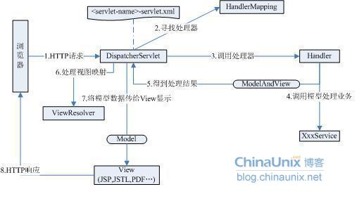

图2-1 SpringMVC工作原理

图2-1 SpringMVC的主要运行原理

2.3.4 ORM架构---MyBatis
MyBatis是一个轻量级的ORM框架，它简化了对关系数据库的使用，开发人员可以在XML或注解中编写SQL来完成对数据库的操作。 如果完全使用XML方式，SQL语句可以集中维护，做到与Java代码完全隔离，便于对SQL调优。
MyBatis 是支持定制化 SQL、存储过程以及高级映射的优秀的持久层框架，其主要就完成了对封装JDBC操作以及利用反射打通Java类与SQL语句之间的相互转换，MyBatis的主要设计目的就是让我们对执行SQL语句时对输入输出的数据管理更加方便，所以方便地写出SQL和方便地获取SQL的执行结果才是MyBatis的核心竞争力。MyBatis运行流程，如图2-2：
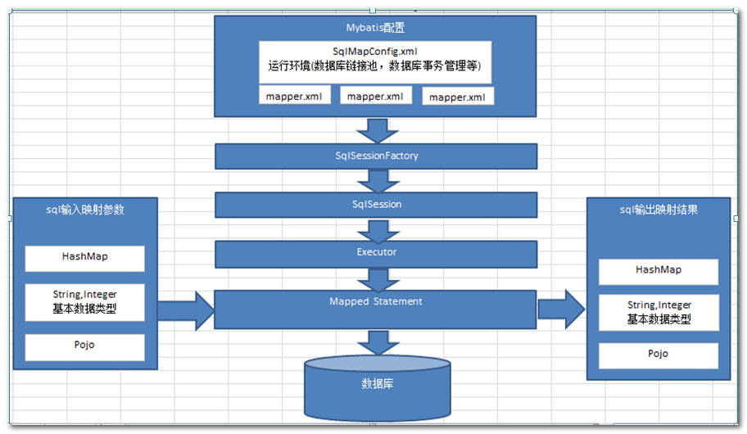
图2-2 MyBatis工作流程

2.3.4 Maven
Maven项目对象模型(POM)，可以通过一小段描述信息来管理项目的构建，报告和文档的软件项目管理工具。
Maven 除了以程序构建能力为特色之外，还提供高级项目管理工具。由于 Maven 的缺省构建规则有较高的可重用性，所以常常用两三行 Maven 构建脚本就可以构建简单的项目。由于 Maven 的面向项目的方法，许多 Apache Jakarta 项目发文时使用 Maven，而且公司项目采用 Maven 的比例在持续增长。
3 需求分析

3.1 可行性分析
随着社会发展的日新月异，商业来往日渐广泛，人民的消费观念也就开始了变化，过去自行车或电动车是大多数家庭的代步工具，但是近些年工业的发展已经把汽车消费的成本降低了很多，这样就带动了汽车消费，越来越多的人开始追求用有自己的汽车，汽车销售行业中，传统管理模式在如今激烈的竞争形势下，暴露出来的缺点也是显而易见的，正是因为这些缺点才导致一些公司失去了很多市场机遇，也暴露出公司迫切需要行之有效的的管理系统的迫切需求汽车租赁系统。
软件开发这几年新的技术的不断涌现已经使得大多数需求得以更有效的实现，越来越多的程序员对js、Ajax、Json、CSS、HTML5等前端技术的熟悉程度加深，运用Spring、SpringMVC，Mybatis和BootStrap等框架开发系统的经验也越来越多。此外，系统开发时用到的开发工具都是开源的，系统的设计与编码实现也是能个人做的，因而成本较低，也不牵扯知识产权问题，所以无论从哪方面去分析度是可行的。

3.2 系统功能需求分析

3.2.1 前端系统入口
(1)游客：可以浏览公司网站页面信息；注册成会员，登录后，可以使用系统的会员全部功能。
(2)会员，除游客有的功能外，会员可以到汽车信息页面查询，下单，对个人信息进行修改，给公司留言等。
(3) 管理员在后台系统中，可以对会员信息、车辆、仓储，订单，用户留言，个人信息品牌等信息做管理操作，此外系统还对仓储和销售订单信息进行了一些分析，方便销售人员对于销售的策略的调优等。

3.2.2 后台功能入口
（1）系统管理：用户可以在该模块内进行个人信息的修改以及登录密码的修改等，同时，可以查看用户的商品交易记录和留言记录等。
（2）销售管理：包括整车和配件的销售管理。配件销售主要包括采购订货、采购入库、销售订单、销售出货、销售退货。整车销售主要包括客户订车、订单选车、整车销售、车辆出库。
（3）库存管理：汽车、配件到货，进行入库操作。汽车、配件销售之后进行出库操作，包括维修出库，外销出库，报损出库。可以对仓库进行查询。
（4）维修管理：对维修服务进行统一管理，用户可以创建编辑删除维修订单。对维修订单进行查看审核。
（5）留言管理：查看会员留言，对留言进行回复。
（6）客户管理：用户资料管理、对用户进行统计分析。

3.3 用例建模

3.3.1 系统用例图
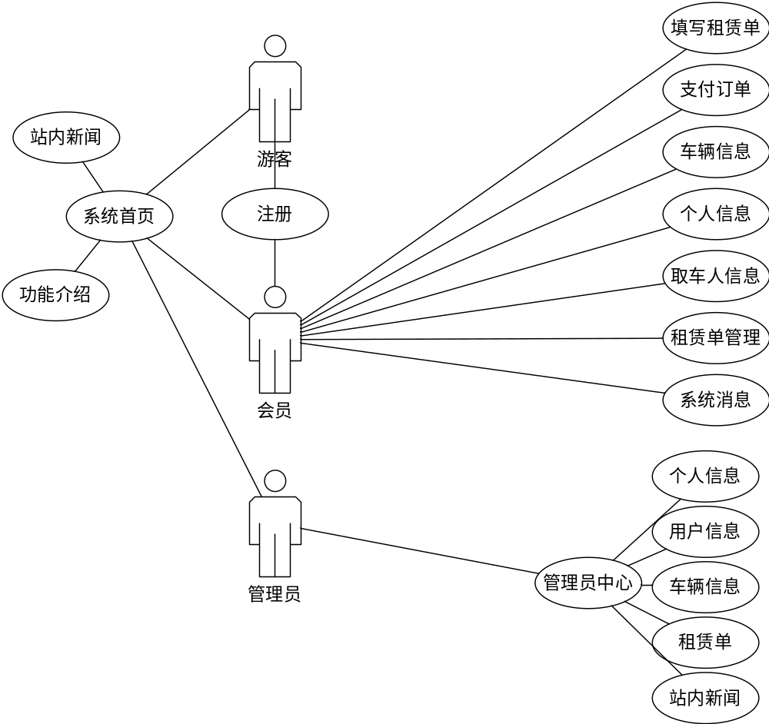
图3-1 系统用例图

3.3.2 会员用例图

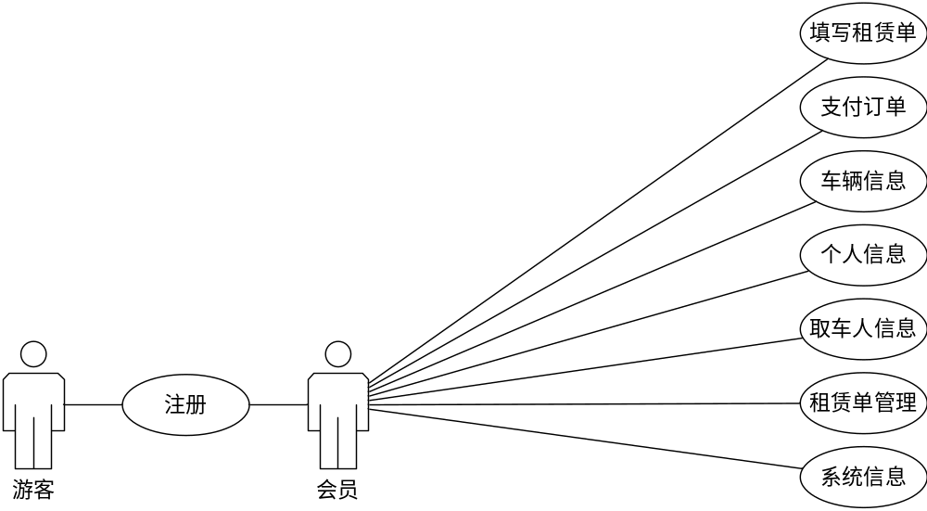
图3-2 会员用例图

3.3.3管理员用例图

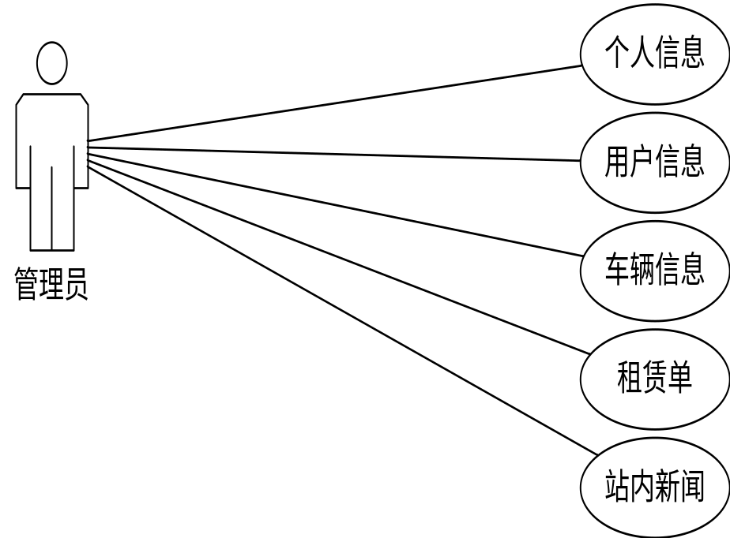

图3-3 管理员用例图

3.4 运行环境
系统可以在不同电脑系统上同时操作，运行环境主要要求如下：
CPU：奔4 以上的处理器；
硬 盘：250 G以上硬盘；
内 存：2 G以上
显示器： 19寸显示器
操作系统： Windows7
数据库：MYSQL
应用服务器：Tomcat

4 系统设计

4.1软件总体体系结构设计
汽车销售系统在设计开发阶段，用到的主要架构有Spring、SpringMVC，Mybatis和BootStrap等，有用到Jquery、Ajax、Json等前端技术来进行前后台交互。以下是汽车销售系统整体架构的设计图，见图4-1：

Model
Tools
Controller
Service
Dao
View

DataBase

图4-1 系统结构图
该系统用的MVC模式主要是指MVC模式的某种框架，它强制性的使应用程序的输入、处理和输出分开。使用MVC应用程序被分成三个核心部件：模型、视图、控制器。它们各自处理自己的任务。最典型的MVC就是JSP + servlet + javabean的模式。

视图：视图是用户看到并与之交互的界面。对老式的Web应用程序来说，视图就是由HTML元素组成的界面，在新式的Web应用程序中，HTML依旧在视图中扮演着重要的角色，但一些新的技术已层出不穷，它们包括Adobe Flash和像XHTML，XML/XSL,WML等一些标识语言和Web services.MVC好处是它能为应用程序处理很多不同的视图。在视图中其实没有真正的处理发生，不管这些数据是联机存储的还是一个雇员列表，作为视图来讲，它只是作为一种输出数据并允许用户操纵的方式。

模型：模型表示企业数据和业务规则。在MVC的三个部件中，模型拥有最多的处理任务。例如它可能用像EJBs和ColdFusion Components这样的构件对象来处理数据库，被模型返回的数据是中立的，就是说模型与数据格式无关，这样一个模型能为多个视图提供数据，由于应用于模型的代码只需写一次就可以被多个视图重用，所以减少了代码的重复性。

控制器：控制器接受用户的输入并调用模型和视图去完成用户的需求，所以当单击Web页面中的超链接和发送HTML表单时，控制器本身不输出任何东西和做任何处理。它只是接收请求并决定调用哪个模型构件去处理请求，然后再确定用哪个视图来显示返回的数据。
另外，在业务逻辑层的处理上，Service层可以对交互数据进行处理，避免发生在控制器层进行大量的非必要的业务逻辑处理，这样整体的软件架构就更加清晰，合理了。
最后，在数据处理层，使用了ORM架构--mybatis，MyBatis 是支持定制化 SQL、存储过程以及高级映射的优秀的持久层框架，其主要就完成了对封装JDBC操作以及利用反射打通Java类与SQL语句之间的相互转换，MyBatis让我们对执行SQL语句时对输入输出的数据管理更加方便。

4.2功能设计

4.2.1系统功能设计
汽车销售系统中主要包括两个部分前台与后台。汽车销售管理系统可以对已注册客户信息，订单预约，留言，仓储信息，商品信息等信息的进行管理，此外系统还对仓储和销售订单信息进行了一些分析。如见图4-2：

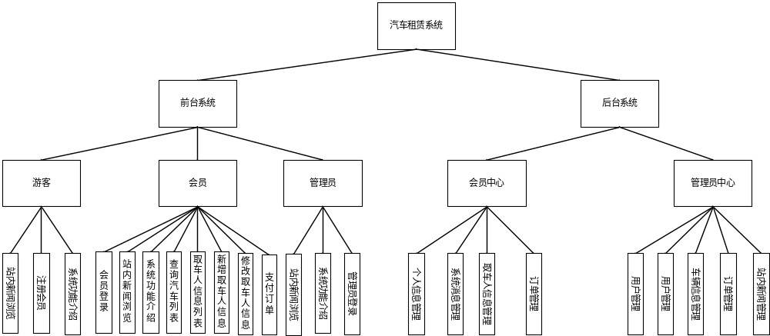
图4-2系统功能层次方框图

4.2.2 前端系统入口
(1)游客：可以浏览公司网站页面信息；注册成会员，登录后，可以使用系统的会员全部功能。
(2)会员，除游客有的功能外，会员可以到汽车信息页面查询，下单，对个人信息进行修改，给公司留言等。
(3) 管理员在后台系统中，可以对会员信息、车辆、仓储，订单，用户留言，个人信息品牌等信息做管理操作，此外系统还对仓储和销售订单信息进行了一些分析，方便销售人员对于销售的策略的调优等。

4.2.3 后台功能入口
（1）系统管理：用户可以在该模块内进行个人信息的修改以及登录密码的修改等，同时，可以查看用户的商品交易记录和留言记录等。
（2）销售管理：包括整车和配件的销售管理。配件销售主要包括采购订货、采购入库、销售订单、销售出货、销售退货。整车销售主要包括客户订车、订单选车、整车销售、车辆出库。
（3）库存管理：汽车、配件到货，进行入库操作。汽车、配件销售之后进行出库操作，包括维修出库，外销出库，报损出库。可以对仓库进行查询。
（4）维修管理：对维修服务进行统一管理，用户可以创建编辑删除维修订单。对维修订单进行查看审核。
（5）留言管理：查看会员留言，对留言进行回复。
（6）客户管理：用户资料管理、对用户进行统计分析。

4.3 数据库逻辑结构设计

4.3.1 用户表

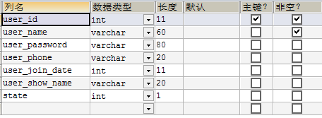

4.3.2 订单表

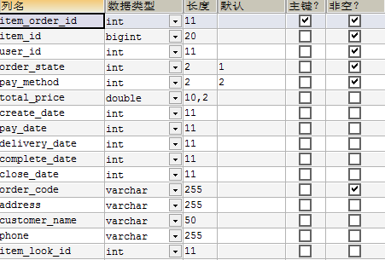

4.3.3 仓储表
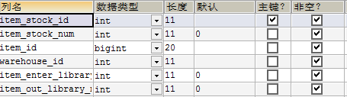

4.3.4留言表
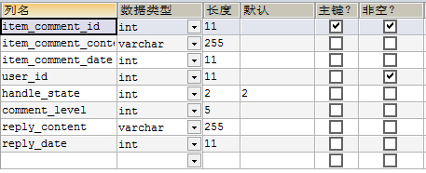

4.3.5品牌表
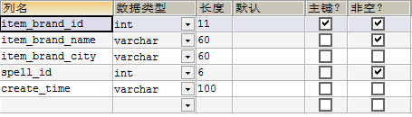

4.3.6 商品表
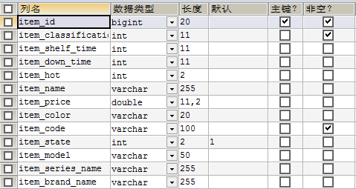

5 系统实现

5.1 系统前台

5.1.1 首页

描述：游客，会员，管理员可以在前台页面看到系统的基本功能模块，以及公司的logo和联系方式等。
首页界面如下图5-1所示：

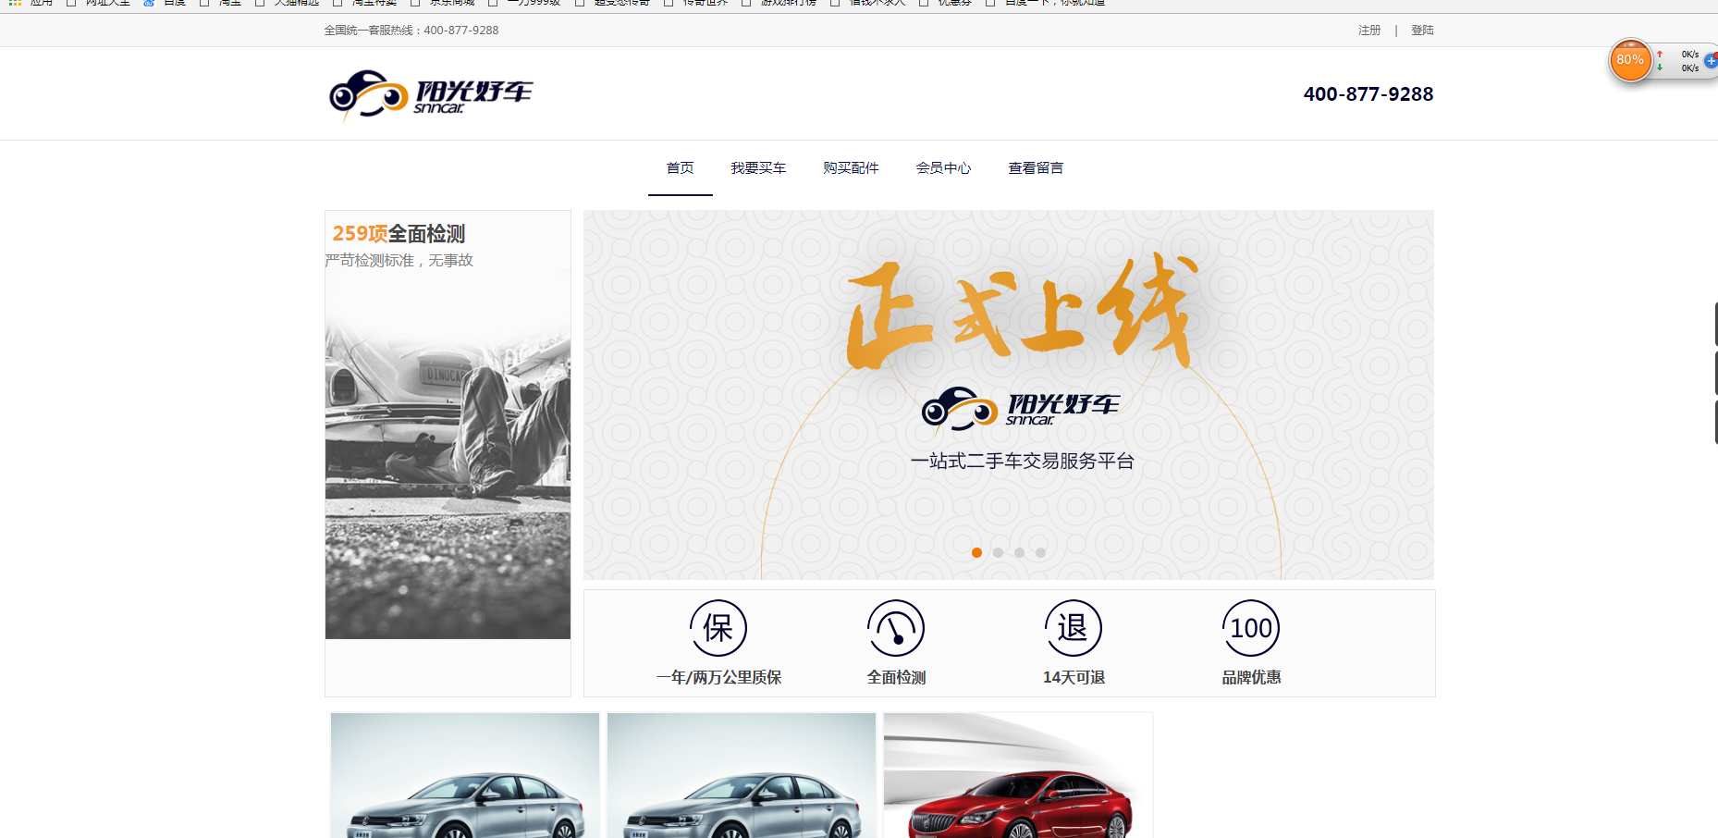

图5-1系统首页

5.1.2 登录注册
描述：用户可以通过登录注册接口成为系统用户，来使用更多的系统功能。
登录注册界面如图5-2所展示：

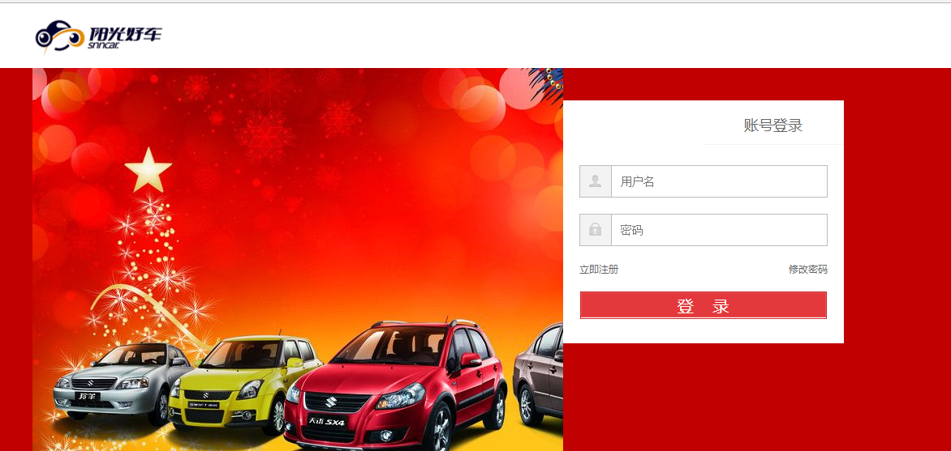

图5-2管理员登录界面

5.1.3 汽车预约
描述：用户可以查询汽车，对相中的汽车可以预约看车，系统会生成预约单到后台。

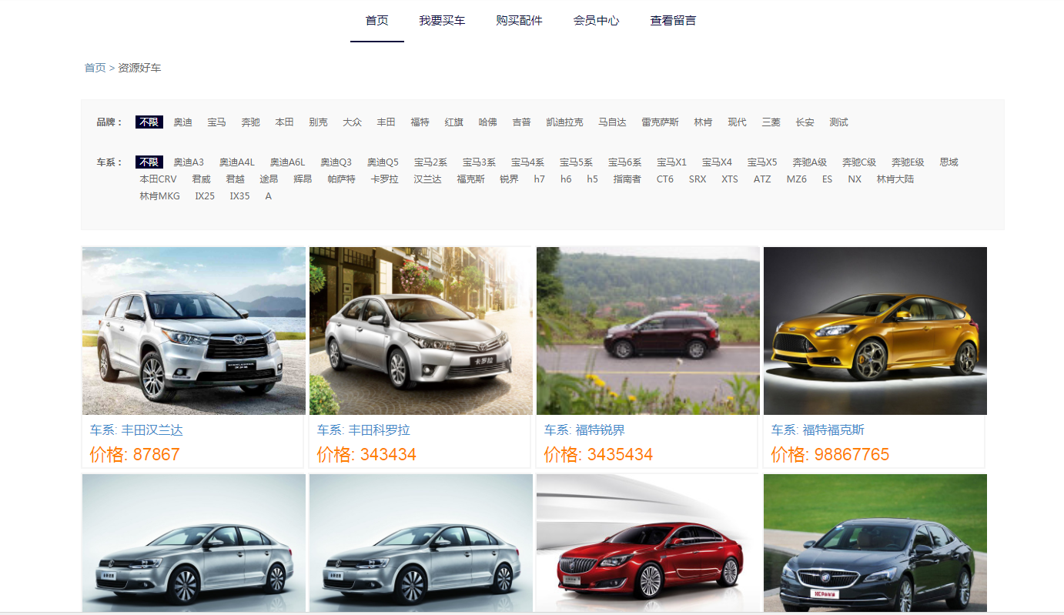

5.1.3 用户留言
描述：用户可以给管理员留言，并浏览历史留言。
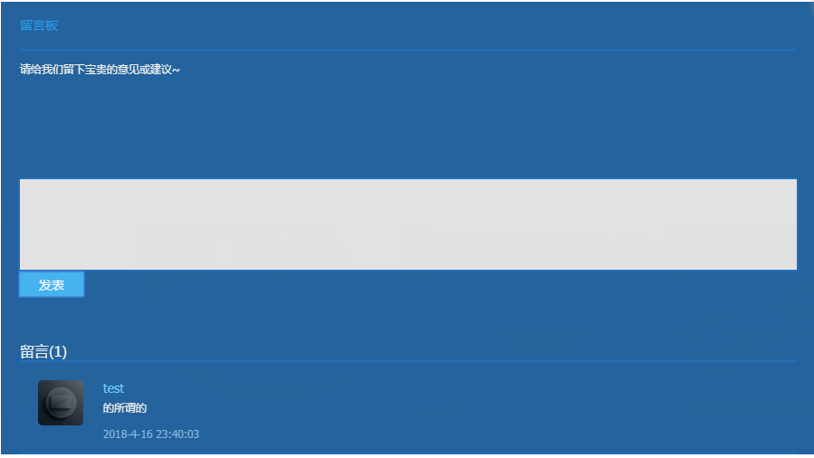

5.2 会员中心
描述：会员登录后可以在会员中心查看自己预约的订单，也可以对自己的个人信息进行修改。
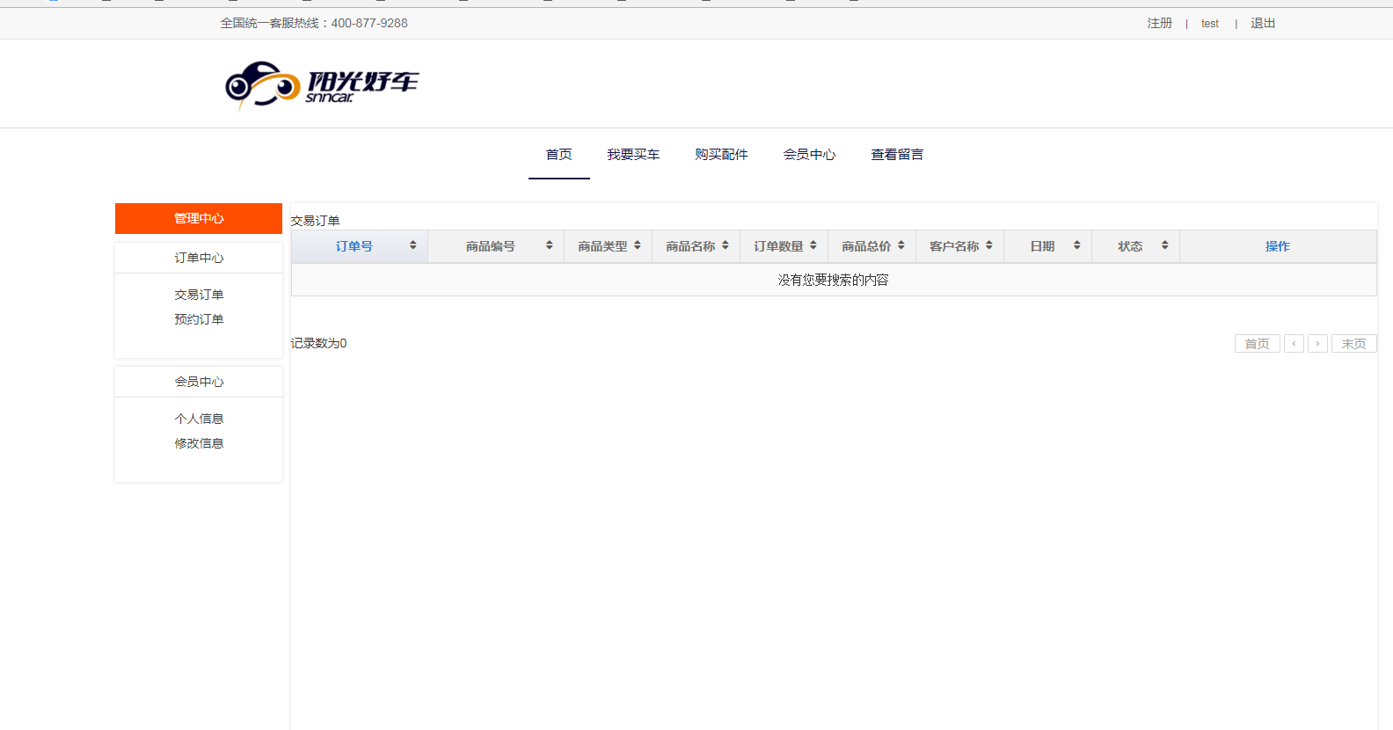

5.2 系统后台

描述：管理员可以对品牌，商品，销售进行管理，包括整车和配件的销售管理。配件销售主要包括采购订货、采购入库、销售订单、销售出货、销售退货。整车销售主要包括客户订车、订单选车、整车销售、车辆出库。此外管理员也可以汽车、配件库存进行管理，包括进行入库操作。汽车、配件销售之后进行出库操作，包括维修出库，外销出库，报损出库。可以对仓库进行查询。还有也可以对维修服务进行统一管理，用户可以创建编辑删除维修订单。对维修订单进行查看审核。最重要的是，管理员除了对用户资料管理，查看会员留言，对留言进行回复外，还提供了对用户进行统计分析功能。
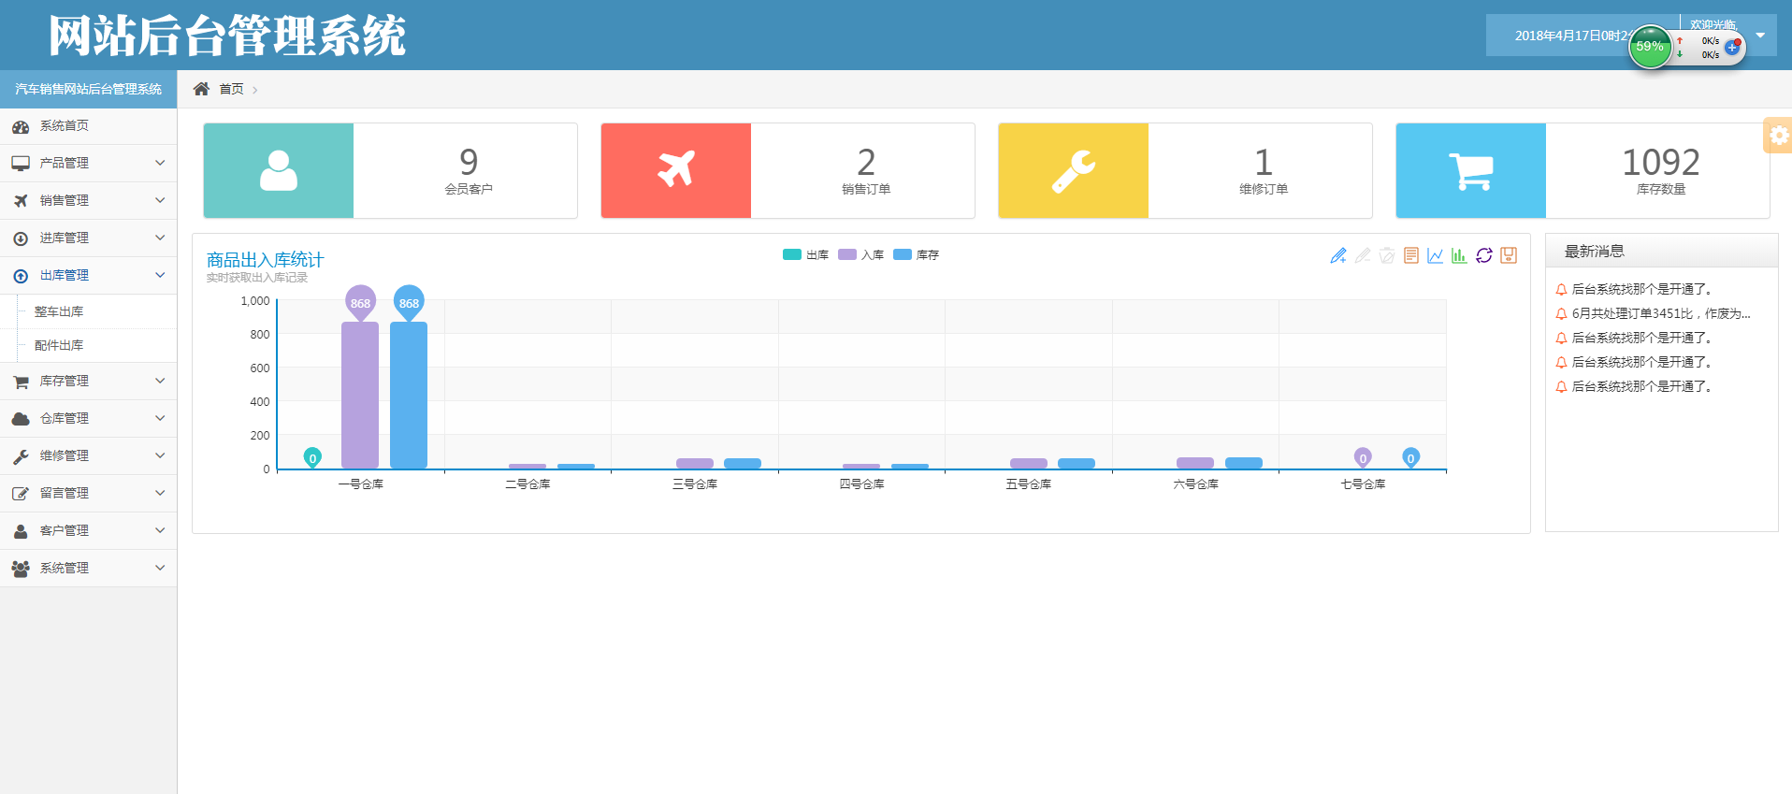

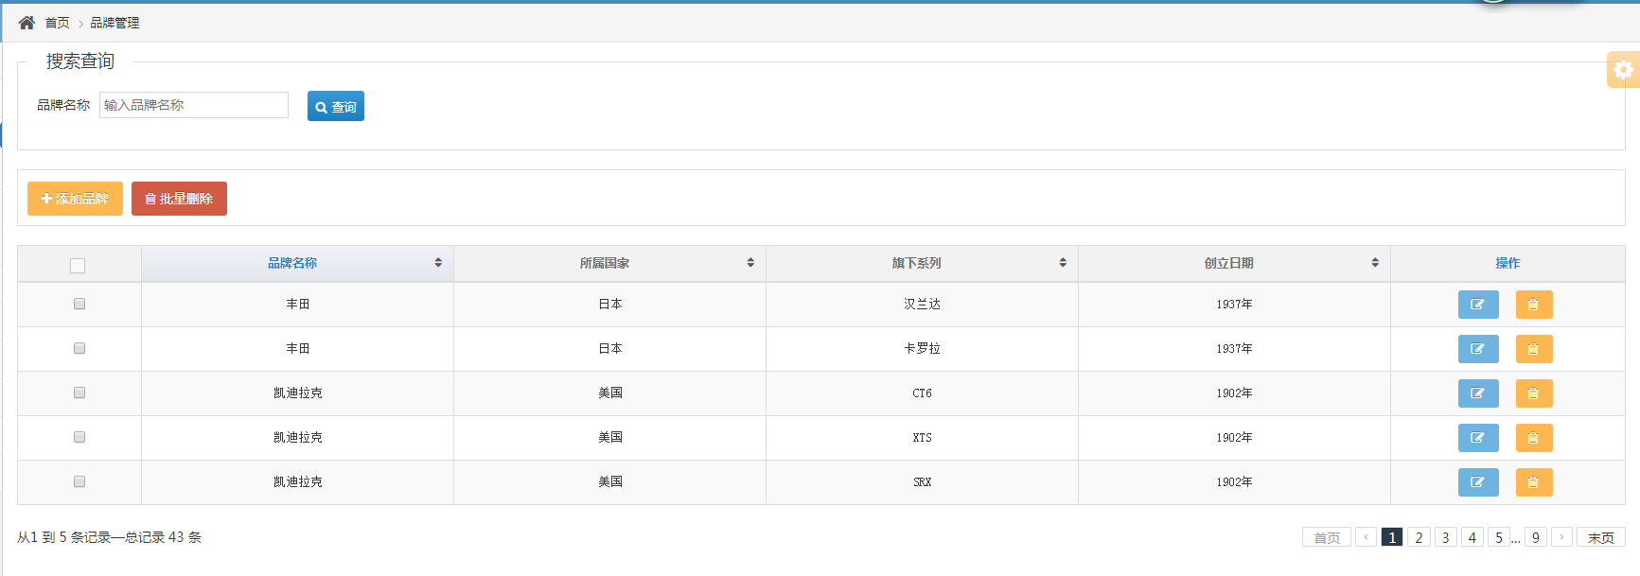

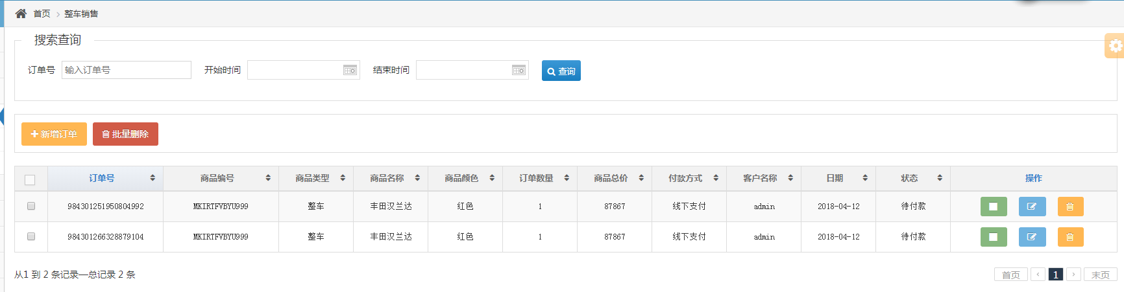

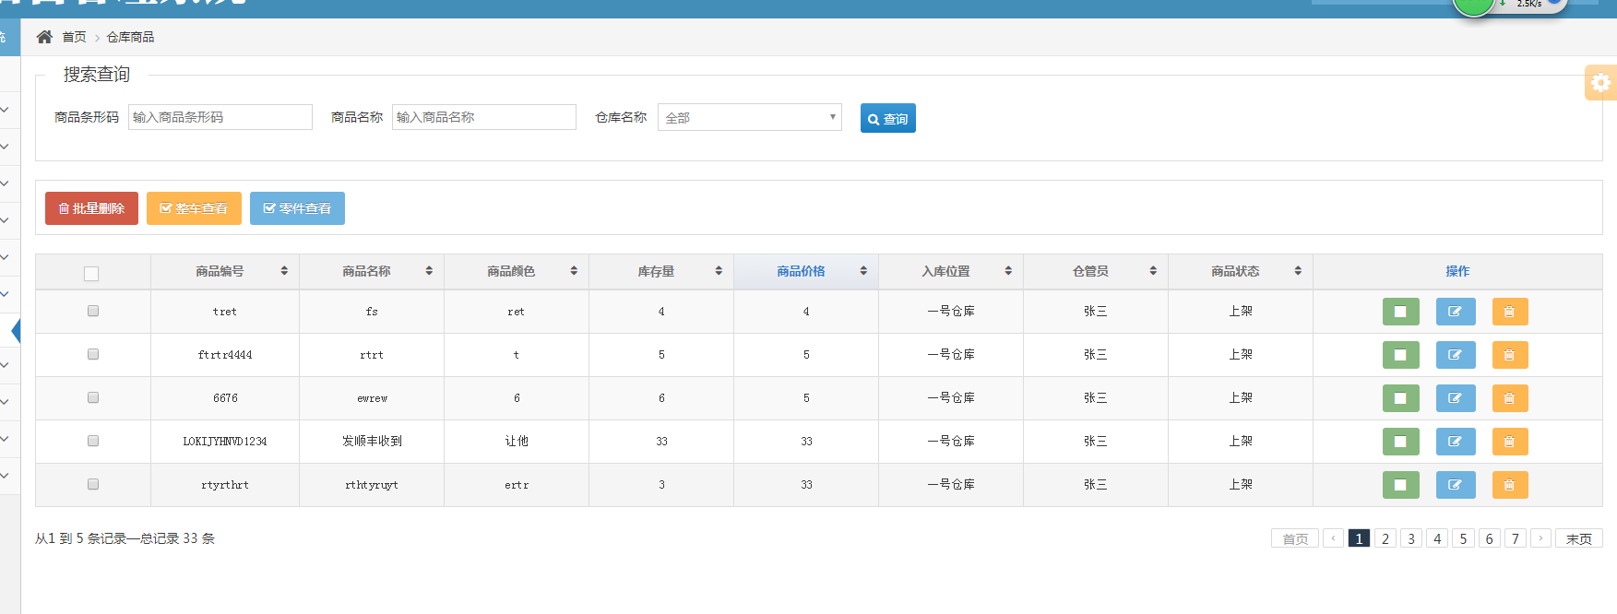

6 软件测试

6.1 黑盒测试和白盒测试
程序测试的主要方法分为两大类，白盒测试和黑盒测试。
白盒测试：一种是以程序的内部逻辑结构为依据而设计测试用例的方法，因而又称结构测试或玻璃盒测试，将软件看成一个透明的白盒子，按照程序的内部结构和处理逻辑来选定测试用例，对软件的逻辑路径及过程进行测试，检查它与设计是否相符。白盒测试就是要选取足够的测试用例，对源代码实行比较充分的覆盖，以便尽可能多地发现程序中的错误。主要有两种方法：一种称为逻辑覆盖法，另一种称为路径覆盖法。
黑盒测试：也称功能测试，数据驱动测试等，它将待测对象堪称是一个黑盒子，在完全不考虑程序的内部结构和特性的情况下，只依据规格说明书检查程序的功能是否能正常使用。
黑盒测试主要是根据输入条件和输出条件的确定测试数据，来检查程序是否能产生正确的输出。进行黑盒测试主要有下面几种方法：等价分类法、边界值分析法、猜错法、因果图法。
本系统的测试综合了白盒测试、黑盒测试两种方法，但主要使用的是黑盒测试方法。在测试当中遵循了“尽早地和不断进行测试”，“保证测试用例的完整性和有效性”原则。通过测试达到以下测试目的：
1功能检查：检查功能是否争取，是否遗漏或实现不了应该实现的功能等。
2接口检查：检查能否正确地接受信息或输出信息。
3数据检查：检查数据结构或外部信息是否有（如数据文件）访问错误。
4性能检查：检查性能需求能否得到满足。
5初始化、终止检查：检查是否能进行正确地初始化或终止。

6.2 测试总结
本系统从功能上来说，比较完备，但是仍然存在着许多需要改进的地方，界面不够美观，需要进一步修饰和美化；对数据库操作的性能有待进一步优化。

大学生活在这个时候即将划上一个句号。但是对于我的人生道路来说，这仅仅是一个逗号，我将面对的是又一次征程的开始。
在此毕业设计期间，我首先要感谢我的指导老师——xx老师的帮助和支持，老师扎实的理论知识和认真负责的工作态度都使我受益匪浅，特别是在论文指导方面给予了我很大帮助，使我顺利地完成了毕业论文。
同时我也要感谢我的同学，通过大学四年的相处，彼此都互相关心和帮助，每当我遇到困难和挫折的时候，他们都积极的鼓励我，帮助我。
最后还要感谢在这大学四年中所有教过我的老师们，是你们使我获得了知识的扩充，掌握了各种技术的理论基础。这都为我最后进行毕业设计提供了强大的理论支持。

参考文献
[1]李刚. 疯狂Java讲义（第2版）. 电子工业出版社，2013.3.
[2] 孙卫琴.《Java面向对象编程》. 电子工业出版社，2012
[3] 李源.《Java程序设计经典300例 》.电子工业出版社，2013.1.
[4]（美）比安库齐，（美）沃登编，闫怀志.《编程之魂》.电子工业出版社.2010
[5]java从入门到精通.人民邮电出版社，2012.
[6]Bruce Eckel .thinking in java 4.President, MindView, Inc.2012.
[7]Craig Walls.Spring in Action .Manning Publications; 3rd edition .2013.6
[8] David Flanagan（著）.JavaScript权威指南（第6版）[M]. 北京：机械工业出版社，2012
[9] Christine Canning Esposito.The business of restoring a car’s beauty.[J].Coatings World .2002.7(9).
[10] David Flanagan. JavaScript: The Definitive Guide[M]. O'Reilly Media， Inc.2006.

